Лекция № 2

*Химическая связь. Характеристики связи: энергия, длина, валентный угол. Типы связи. Полярность связи. Понятие о методе молекулярных орбиталей. Энергетические диаграммы молекулярных орбиталей для бинарных гомоядерных молекул, σ – и π - молекулярные орбитали. Диа- и парамагнитные молекулы. Понятие о методе валентных связей. Гибридизация атомных орбиталей. σ - и π - связи. Геометрическая конфигурация молекул. Электрический момент диполя молекулы. Ионная связь и ее особенности. Понятие о металлической связи. Межмолекулярные взаимодействия. Химическая связь в комплексных соединениях. Водородная связь.*

*Химическая связь. Характеристики связи: энергия, длина, валентный угол.*

Изолированные атомы – это весьма редкие в практике объекты. Единственное исключение – инертный газ аргон с электронной формулой 1s22s22p63s23p6. Хотя в атмосфере его «только» 0,93% об, каждый из вас за один вдох буквально «заглатывает» около *ста пятидесяти квинтиллионов штук атомов аргона. (150•1018).* (Правда, при выдохе все эти квинтиллионы атомов возвращаются в атмосферу ☺).

Все остальные вещества и материалы, с которыми мы имеем дело, содержат *химически связанные* атомы. Взаимодействие свободных атомов друг с другом приводит к образованию молекул, ионов и кристаллов. Это – «классические» химические объекты. В последнее время важную роль приобрели также такие объекты, как наноструктуры, поверхностные соединения, бертоллиды и ряд других, практически важных «неклассических» химическх объектов.

Химическая связь обусловлена взаимодействием электронов внешних электронных оболочек атомов. Те орбитали, которые принимают участие в образовании химической связи, называются *валентными орбиталями, а находящиеся на них электроны – валентными электронами.*

*При образовании химической связи суммарная энергия электронов на валентных орбиталях меньше, чем их энергия в свободных атомах. Эта разница в энергиях называется энергией химической связи.*

Типичная величина энергии химической связи – это сотни кДж/моль.

Важной количественной характеристикой химической связи является ее длина. *Длина связи –* это расстояние между ядрами химически связанных атомов в стабильном состоянии молекулы.

Типичная длина химической связи – это десятые доли нанометра.

Если в образовании молекулы при взаимодействии с данным атомом принимают участие два и более других атомов, то возникает вопрос о её геометрической структуре или химическом строении. Основы теории химического строения молекул положил А.М.Бутлеров.

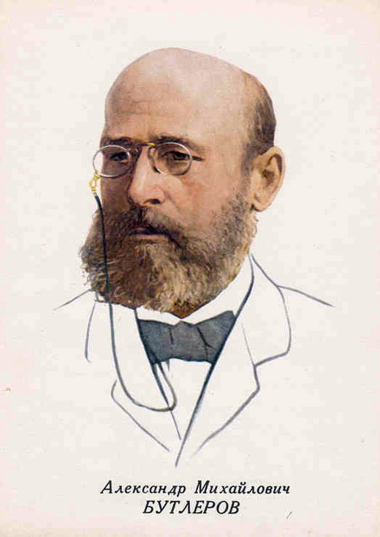

Рис.2.1 Александр Михайлович Бутлеров (1828 – 1886). См. о нем <http://www.alhimik.ru/great/butler.html>).

Одной из важнейших количественных характеристик строения сложных молекул является *валентный угол* - угол, образованный двумя направлениями химических связей, исходящими из одного атома.

*Типы связи. Полярность связи.*

По характеру взаимодействия валентных электронов и виду образующихся в ходе взаимодействия орбиталей, химические связи подразделяются на следующие основные типы: *ковалентные (полярные и неполярные), ионные, донорно-акцепторные, водородные и межмолекулярные (называемые также ван-дер-ваальсовскими).*

Ещё в 1916 году американский химик Г.Н.Льюис высказал идею о том, что химическая связь образуется электронной парой, которая графически изображается валентной чертой:

 F + F = F2 (F-F).

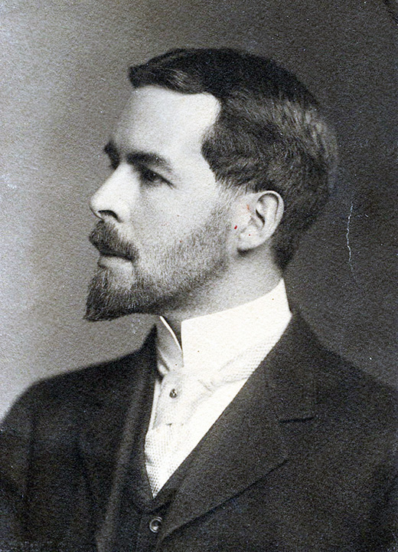

Рис.2.2. Гилберт Ньютон Льюис (1875 – 1946). См. о нём

<http://www.krugosvet.ru/enc/nauka_i_tehnika/fizika/LYUIS_GILBERT_NYUTON.html>)

Если электроотрицательности атомов равны, то такая связь называется неполярной. Если различны – полярной.

При образовании полярной ковалентной связи атомы приобретают дополнительный заряд – отрицательный у атома с большей электроотрицательностью и положительный у атома с меньшей электроотрицательностью:

H+Cl = HCl ( )



В случае, когда разница электроотрицательностей взаимодействующих атомов велика, связь *считается* ионной.

Na + Cl = NaCl (Na+Cl-).

Если электронная пара, образующая связь, до взаимодействия принадлежала одному из атомов, то такая связь называется *донорно-акцепторной*. Атом, который предоставил электронную пару называется *донором*, а принявший ее на свободную орбиталь – *акцептором*.

*Понятие о методе валентных связей. Гибридизация атомных орбиталей. σ - и π - связи.Геометрическая конфигурация молекул. Электрический момент диполя молекулы.*

С современной точки зрения ковалентная связь возникает при квантово-механическом взаимодействии всех электронов всех взаимодействующих атомов. Но, как мы уже говорили в лекции №1, точного решения уравнения Шредингера, описывающего орбитали многих электронов в молекулах, нет. Облегчает задачу квантово-механического описания химической связи то, что при ее образовании роль электронов, находящихся на внутренних и внешних электронных оболочках, существенно различна.

Поэтому удалось создать различные приближенные методы описания химической связи.

Для качественного понимания структуры химических соединений используются два метода – *метод валентных связей (МВС)* и *метод молекулярных орбиталей (МО ЛКАО).*

*Метод валентных связей (МВС)*

Основными постулатами метода валентных связей являются:

1.  *Одинарная ковалентная химическая связь* осуществляется двумя валентными электронами, по одному от каждого из взаимодействующих атомов. При этом у образующих валентную пару электронов спины должны быть противоположными (связь образуют электроны с антипараллельными спинами).

2.  Исходные *атомные орбитали (АО),* как правило, сохраняют свой абрис и в составе молекулы.

3.Связь образуется за счет перекрытия орбиталей, приводящего к увеличению электронной плотности между ядрами взаимодействующих атомов в направлении, обеспечивающем максимальное перекрытие.

 Рассмотрим образование химической связи по МВС в молекуле водяного пара – H2O.

Молекула состоит из одного атома кислорода O и двух атомов водорода H. Электронная формула атома кислорода 1s22s22p4. На внешнем энергетическом уровне находятся 6 электронов. Подуровень 2s является заполненным. На подуровне 2p на одной из p-орбиталей (положим, py,) находится электронная пара, а на двух других (px и pz) – по одному неспаренному электрону (рис. 2.3.). Именно они и будут участвовать в образовании химической связи.

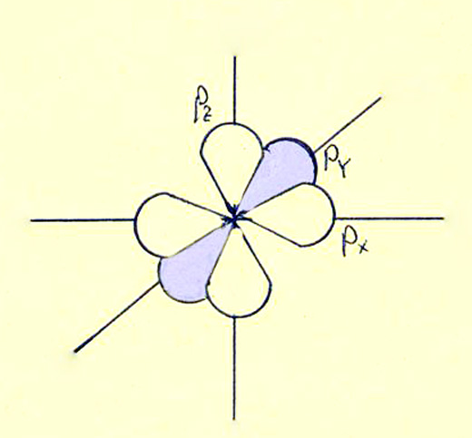

Рис.2.3. Внешние орбитали кислорода.

Электронная формула атома водорода 1s1. У водорода один s-электрон, абрис орбитали которого сфера, и она будет участвовать в перекрытии с p-орбиталью кислорода, образуя химическую связь. Всего таких sp-перекрытий в молекуле воды будет два. Структура молекулы воды с такими перекрытиями представлена на рис. 2.4.

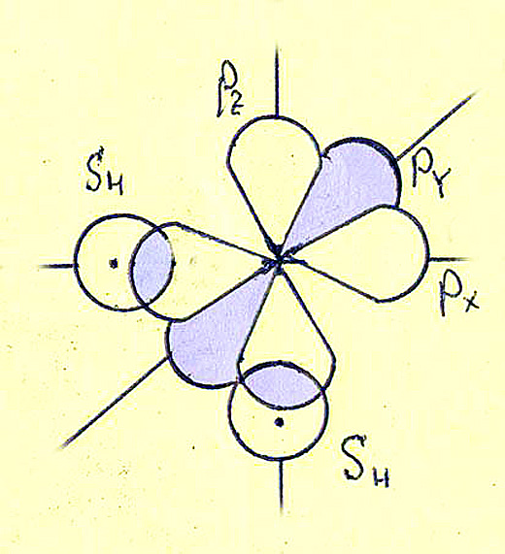

Рис.2.4. Структура молекулы воды по методу ВС.

 Как видно из рисунка, в молекуле воды имеется две ковалентные химические связи, направленные по осям Z и X. Следовательно, валентный угол в этой модели равен 90о. Эксперимент свидетельствует – этот угол равен 104,5o.

Совсем неплохое совпадение для простейшей качественной модели без всяких расчетов!

Электроотрицательность кислорода по Малликену – 3,5, а водорода – 2,1. Следовательно, каждая из связей будет полярной, причем заряд - будет на кислороде, а + - на водороде, т.е. образуются три центра электрического заряда. В результате этого в молекуле возникают два электрических диполя.



*Диполь* – это два равных по величине заряда, расположенные на конечном расстоянии lдруг от друга. Диполь характеризуется дипольным электрическим моментом μ: μ=δ•l.

Диполь является вектором, направленным от отрицательного полюса к положительному. В молекуле воды образуются два дипольных момента связей, которые при сложении дают общий дипольный момент молекулы. Схема дипольных моментов молекулы воды по модели МВС имеет вид (рис. 2.5.).

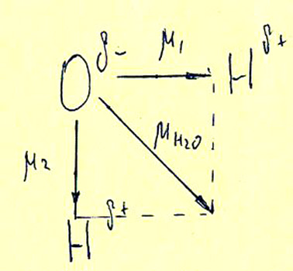

Рис.2.5. Схема дипольных моментов молекулы воды по методу ВС.

Важно подчеркнуть, что дипольные моменты связей складываются векторно и суммарный дипольный момент зависит от геометрии молекулы. Как видим, из-за того, что связи направлены под прямым углом друг к другу, в данном случае молекула в целом оказывается полярной.

Геометрическая структура связей в молекулах может быть весьма разнообразной. Связи могут располагаться как на плоскости, так и в пространстве, образуя молекулы в виде объемных тел различной конфигурации.

*σ - (cигма) и π(пи)-связи.*

 Вернемся к перекрытию орбиталей при образовании связей. В нашем примере область максимального перекрытия s и p-орбиталей лежит на линии, соединяющей центры атомов. Такой вид перекрытия получил название σ-связи.

Рассмотрим другой случай – молекулу кислорода O2. Как мы уже видели, атом кислорода имеет две p-орбитали, на которых находятся электроны, способные образовать химическую связь. Хорошо известная графическая формула кислорода O=O. В молекуле кислорода – двойная связь. Одна из них – это только что рассмотренная σ -связь. А вторая? Оказывается, что вторая связь образуется за счет другого типа перекрытия орбиталей, которое называется π-связью.

При образовании π-связи орбитали перекрываются таким образом, что образуются две области перекрытия, причем располагаются они симметрично относительно плоскости, на которой лежат ядра взаимодействующих атомов.

Геометрически это изображено на рис. 2.6.

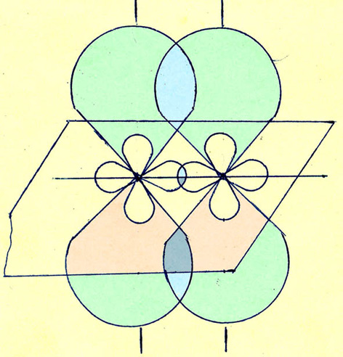

Рис.2.6. Схема перекрытия валентных орбиталей при образовании π-связи.

Обратите внимание на то, что σ-связь образована теми частями p-орбиталей, которые хотя и меньше по объёму, чем у π-связей, но расположены ближе к ядру. И этот меньший объём содержит бóльшую плотность «электронного облака», а потому эта связь прочнее π-связи.

Теперь мы можем дополнить список постулатов МВС:

4.   Если в молекуле образуются кратные (двойные и тройные) связи, то одна из них будет σ-связью, а другие - π-связями).

*Гибридизация атомных орбиталей.*

 При образовании химических связей может происходить важное явление, которое называется *гибридизацией орбиталей.*

Рассмотрим атом бериллия Be. Его электронная формула – 1s22s2. Судя по тому, что все электроны бериллия являются спаренными, такой атом должен вести себя химически подобно инертным газам – не вступать в химические взаимодействия. Но бериллий – химически активный металл! Как же разрешается такое противоречие?

Посмотрим внимательно на энергетическую диаграмму орбиталей атома бериллия (рис. 2.7.):

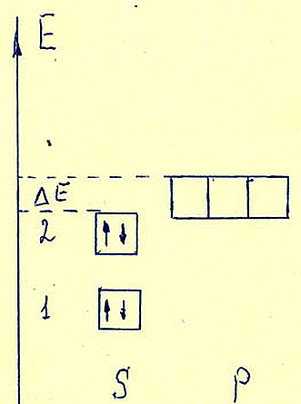

Рис.2.7. Энергетическая диаграмма атома бериллия.

Из диаграммы видно, что атом бериллия имеет кроме заполненной 2s-орбитали ещё три свободных 2p-орбитали! Правда, энергия этих орбиталей больше, чем энергия 2s-орбитали на величину E. Но, как показывают квантовые расчёты, эта разность энергий невелика и меньше той, которая высвобождается при образовании химической связи. Поэтому атом стремится перестроить свои орбитали в ходе взаимодействия для достижения энергетически выгодного конечного состояния. Для такой перестройки используется кинетическая энергия взаимодействующих с данным атомом частиц. *Гибридизация – это такая перестройка электронной структуры атома, при которой происходит выравнивание энергии нескольких типов орбиталей и возникают орбитали нового типа.*



Количество образовавшихся гибридных орбиталей равно количеству орбиталей, принявших участие в процессе гибридизации.

В рассматриваемом случае в соответствии с правилом Хунда при гибридизации атом бериллия получает два неспаренных электрона и способность образовать две ковалентные химические связи.

Гибридные орбитали, образованные s, p и даже d-орбиталями мало отличаются по форме, а потому имеют общее название q-орбиталей и выглядят так («несимметричная гантель») (рис. 2.8.).

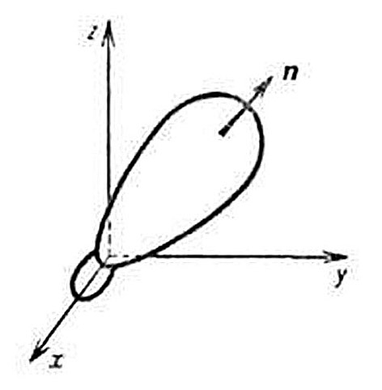

Рис.2.8. Вид q-орбитали.

Расположение гибридных орбиталей в пространстве определяется их количеством. (Подробнее о гибридизации см. <https://prezi.com/bd5_jiy0xu0s/presentation/>)

В рассматриваемом случае у атома бериллия две гибридные sp-орбитали расположены вдоль одной прямой (под углом 180o). Это объясняется тем, что занимающие их электроны, имея одинаковый заряд, по закону Кулона стремятся максимально удалиться друг от друга (рис. 2.9.):

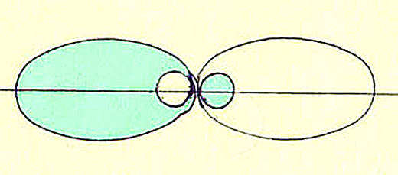

Рис.2.9. Гибридные орбитали атома бериллия.

Ранее мы рассмотрели структуру молекулы воды без привлечения понятия гибридизации. Учёт того, что атом кислорода может находиться в гибридизированном состоянии, позволяет описать структуру молекулы воды более точно.

*Понятие о методе молекулярных орбиталей.*

Мы рассмотрели явление гибридизации АО в рамках МВС. Оказалось, что идея гибридизации является плодотворной и при более глубоком моделировании химических связей. Она является основой второго метода их описания, который рассматривается в нашем курсе – *метода* *молекулярных орбиталей* (МО).

Главным постулатом этого метода является утверждение о том, что АО взаимодействующих друг с другом атомов утрачивают свою индивидуальность и образуют обобщенные МО, т.е. что электроны в молекулах «принадлежат» не какому-то конкретному атому, а квантово-механически движутся по всей молекулярной структуре.

Существует несколько разновидностей метода МО, учитывающих б*о*льшее или меньшее число факторов. Наиболее простым является приближение, которое учитывает только линейные эффекты взаимодействия электронов. Это приближение называется методом МО ЛКАО (линейной комбинации атомных орбиталей).

На языке квантовой механики это утверждение для простейшего случая взаимодействия двух орбиталей записывается так:



где ΨМО - волновая функция МО, ΨМО1 - волновая функция АО первого атома, ΨМО1 - волновая функция АО второго атома, a и b – численные коэффициенты, характеризующие вклад данной АО в общую структуру МО.

Поскольку в правой части записан линейный многочлен, эта модификация метода МО и получила название ЛКАО.

Из уравнения видно, что *при взаимодействии двух АО получаются две МО*. Одна из них называется *связывающей* , а другая – *разрыхляющей*.

Почему они получили такое название, ясно из рисунка, на котором изображена энергетическая диаграмма орбиталей в простейшей молекуле (рис. 2.10).

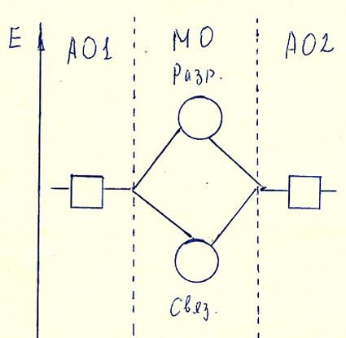

Рис.2.10. Энергетическая диаграмма молекулярных орбиталей простейшей молекулы.

 Как видно из рисунка, связывающая МО имеет энергию меньшую, чем энергии исходных АО, а разрыхляющая – большую. Естественно, в соответствии с принципом минимальной энергии электроны при образовании связи в молекуле будут в первую очередь занимать связывающую орбиталь.

В общем случае, при взаимодействии N атомных орбиталей получается N молекулярных орбиталей.

*Энергетические диаграммы молекулярных орбиталей для бинарных гомоядерных молекул.*

Расчет энергии молекулярных орбиталей для сложных молекул, в состав которых входят ядра различных элементов (гетероядерных молекул) является сложной вычислительной задачей даже для современных компьютеров. Тем не менее, оказалось, что энергетическая диаграмма для бинарных гомоядерных молекул элементов второго периода Периодической системы Д.И.Менделеева является универсальной (рис. 2.11.).

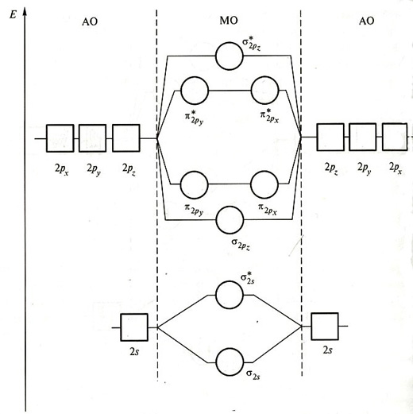

Рис.2.11. Энергетическая диаграмма для бинарных гомоядерных молекул элементов второго периода.

Иногда в литературе приводятся разные диаграммы для элементов B,C,N и последующих O,F,Ne, однако исследования магнитных свойств молекулы B2 при сверхнизких температурах не подтверждают однозначно необходимости усложнения вида энергетических диаграмм для B,C,N.

*Диа- и парамагнитные молекулы. Кратность связи*

Одним из серьезных преимуществ метода МО ЛКАО по сравнению с методом ВС является более правильное описание магнитных свойств молекул и, в частности, объяснение парамагнетизма молекулярного кислорода.

Структура орбиталей этой молекулы по методу МО ЛКАО, полученная заполнением электронами МО в соответствии с приведенной выше энергетической диаграммой приведено на рис. 2.12.

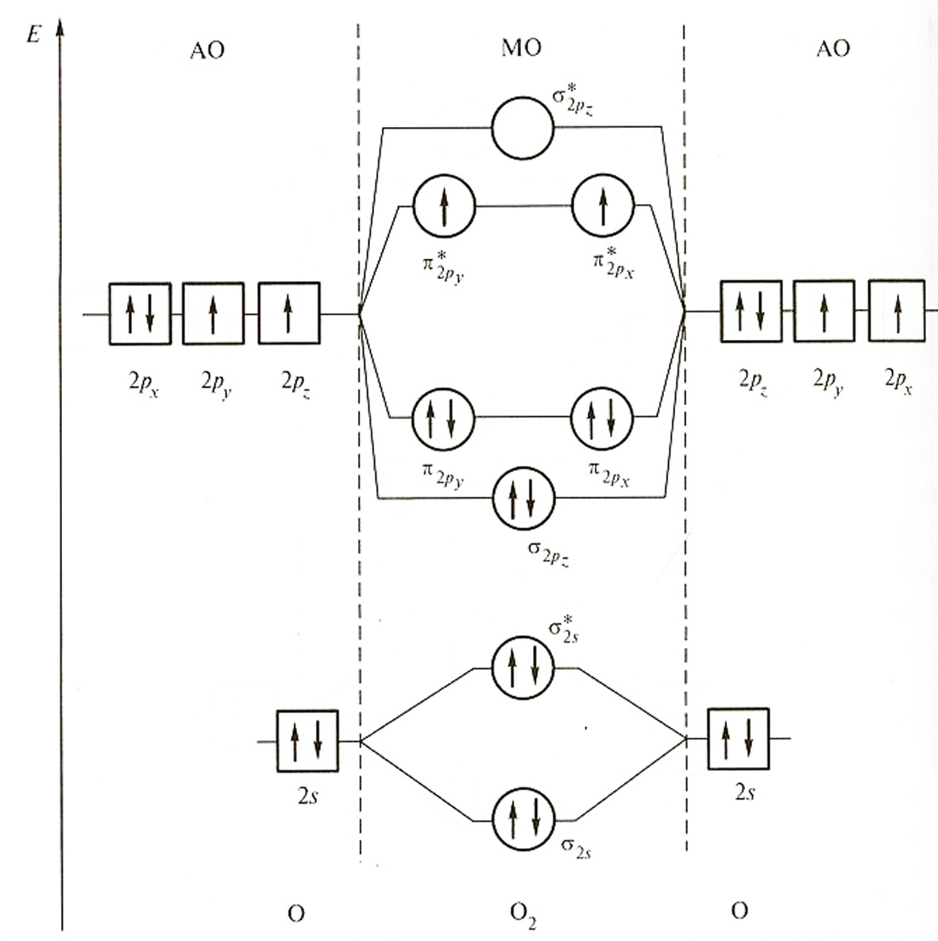

Рис.2.12. Заполнение молекулярных орбиталей молекулы кислорода O2.

  Как видно из этой диаграммы, в молекуле кислорода присутствуют два неспаренных электрона на разрыхляющих и орбиталях. Их магнитные моменты складываются и дают суммарный магнитный момент молекулы. При наличии магнитного момента вещество становится *парамагнетиком –* оно «притягивается магнитом». При отсутствии магнитного момента вещество *диамагнитно –* оно «выталкивается» магнитным полем.



Кроме магнитных свойств анализ энергетических диаграмм МО ЛКАО дает возможность определить *кратность (или порядок) химической связи (КС или ПС).*

КС= ½(Nсвяз – Nразр)

где Nсвяз – общее число электронов на связывающих орбиталях; Nразр – общее число электронов на разрыхляющих орбиталях).

*Ионная связь и ее особенности.*

При разности электроотрицательностей взаимодействующих атомов больше 2, смещение валентных электронов настолько велико, что можно говорить об их переходе от одного атома к другому с образованием заряженных частиц – катионов и анионов. В связи с этим считается, что в таком случае эти частицы взаимодействуют друг с другом по законам электростатики. Образующееся при этом соединение называется ионным. На рис. 2.13. изображена схема распределения электронной плотности в кристалле типично ионного соединения NaCl.

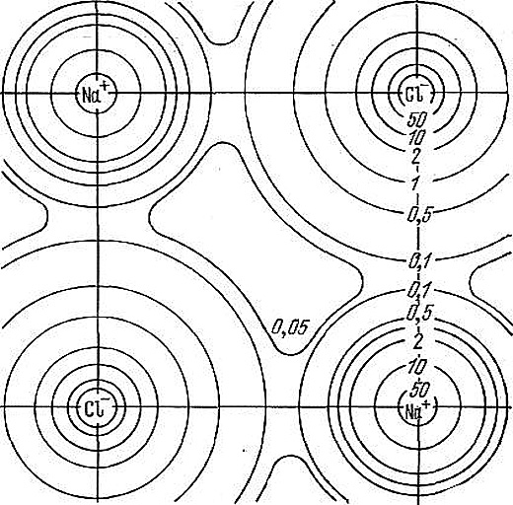

Рис. 2.13. Схема распределения электронной плотности в кристалле NaCl.

Характерной особенностью ионной связи является ее ненасыщенность и ненапрвленность. Ионная связь является прочной (энергия ионной связи, как правило, больше энергии ковалентной), а потому ионные соединения обычно тугоплавки и обладают высокой температурой кипения. Другим предельным случаем образования химической связи между электрически заряженными частицами является металлическая связь.

*Понятие о металлической связи.*

Как мы уже отмечали, в соответствии с методом МО ЛКАО, в общем случае, при взаимодействии N AO получается N MO. Если эти АО принадлежат атомам металла в макроскопическом по размеру образце, то N порядка числа Авогадро NA, т.е. 6,022•1023. При этом энергия электронов на этих орбиталях составляет несколько электрон-вольт, т.е. порядка 10-18 Дж. Но, в соответствии с Принципом Паули, *каждый электрон* должен иметь отличную от других энергию. Вследствие этого образуется *энергетическая зона*, состоящая из множества орбиталей, причем переход с одной из них на другую требует ничтожной энергии порядка 10-40 Дж. В энергетической зоне при этом происходит «плавный переход» от связывающих к разрыхляющим орбиталям. Фактически электроны в таких зонах (если они не полностью заполнены!) становятся «электронным газом», удерживающим целостность кристаллической решетки.

Схема образования энергетических зон представлена на рис. 2.14.

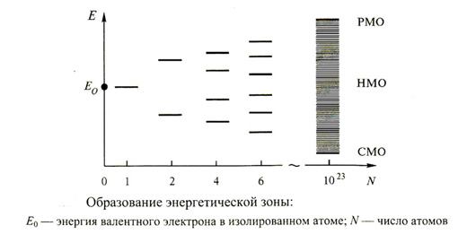

Рис. 2.14. Образование энергетических электронных зон.

Вследствие образования энергетической зоны электроны приобретают полную свободу движения по всему металлическому кристаллу, который представляет собой «решетку» из слабозаряженных атомов. Под действием приложенного напряжения электроны перемещаются внутри кристаллической решетки и валентные электроны становятся *электронами проводимости.*

*Межмолекулярные взаимодействия.*

Межмолекулярные взаимодействия невалентного характера являются проявлением сил Ван-дер-Ваальса, обусловленных в основном электростатическими и квантовыми эффектами.

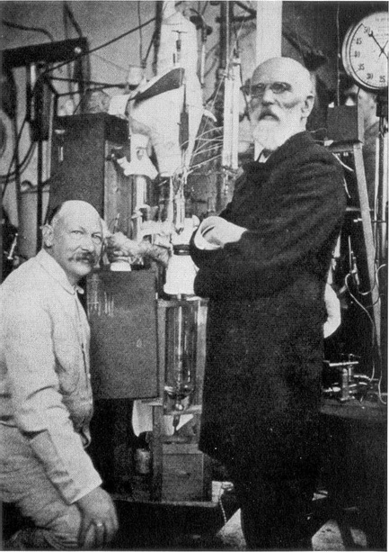

Рис. 2.15. Ян-Дидерик Ван-дер-Ваальс (стоит) (1837 – 1923) (см. о нём <http://www.alhimik.ru/great/van_der_vaals.html> ) и Камерлинг-Оннес в Лейдене в 1908 г.

Силы Ван-дер-Ваальса проявляются при взаимодействии зарядово-сбалансированных систем (суммарный заряд равен нулю) – атомов, молекул, радикалов.

А как вообще может образоваться связь между «нейтральными молекулами»?

Эти силы вызваны в основном тремя типами дипольного взаимодействия:

1. Ориентационного, когда диполи ориентируются друг относительно друга



что приводит к фиксации такой ориентации.

2. Индукционного, когда ион или диполь наводит дипольный момент у легкополяризуемого атома или иона и взаимодействует с наведенным диполем.

3. Дисперсионного, когда хаотическое движение зарядов во взаимодействующих частицах синхронизируется, что приводит к дополнительному притяжению частиц.

Все эти силы – слабые, порядка нескольких кДж/моль (в десятки и даже сотни раз слабее химических ковалентных), но дальнодействующие, а потому проявляются в основном в газах и жидкостях при низкой температуре.

Именно этими силами объясняется образование кристаллов инертных газов, они же используются при работе чувствительных датчиков сканирующих зондовых микроскопов (СЗМ).

*Донорно-акцепторна ясвязь. Химическая связь в комплексных соединениях*

*Донорно-акцепторная связь* – связь, при образовании которой один атом предоставляет свободную орбиталь, а второй – электронную пару.

Этот тип связи реализуется в *комплексных соединениях.*Обычно считается, что отдельные химические элементы, соединяясь между собой, образуют простые соединения, или соединения первого порядка. К ним относятся, например, оксиды, галогениды, сульфиды и т. п.

Но, кроме этих простых соединений, мы уже неоднократно встречались с продуктами их сочетания – соединениями высшего порядка, или комплексными соединениями.

*Комплексным соединением (или комплексом) называется сложная частица, состоящая из атома металла в определенной степени окисления, связанного с частицами (молекулами или ионами), способными к самостоятельному существованию.*

Комплекс чаще всего является ионом (катионом или анионом), но, в некоторых случаях, заряд комплекса может быть равен нулю (комплексные соединения типа неэлектролитов).

Например, тетраамин медь (II) сульфат [Cu(NH3)4]SO4, содержит в своем составе комплексный катион [Cu(NH3)4]+2, который можно рассматривать как продукт взаимодействия сульфата меди и аммиака, причем свойства комплекса отличны от свойств исходных веществ. Заметим, что в названиях комплексных соединений степень окисления металла обычно записывается в круглых скобках после его наименования в виде числа римской нумерацией.

Образование комплексных соединений особенно характерно для d-металлов, которые имеют многочисленные активно застраивающиеся валентные d-орбитали, не очень «глубоко» спрятанные под рыхлым внешним ns-электронным слоем. Кроме того, для d-элементов характерно сближение энергий всех электронных уровней, что благоприятствует образованию гибридных орбиталей.

Именно это – образование металлом *свободных гибридных орбиталей*, способных быть акцепторами электронных пар частиц-доноров – и является физической основой возникновения обширного класса комплексных химических соединений.

Образование комплексного иона или нейтрального комплекса можно представить себе в общем виде как некоторую обратимую реакцию:

M + *n* L [ML*n*]



где M – нейтральный атом, положительно или отрицательно заряженный ион, координирующий вокруг себя другие атомы, ионы или молекулы. Центр M получил название *комплексообразователя* или *центрального атома.*Чаще всего это металл с положительной степенью окисления, а частицы L называются *лигандами.*

Все лиганды месте с комплексообразователем составляют *внутреннюю сферу комплекса* (или, собственно, комплекс) и при записи формулы комплексного соединения графически заключаются в квадратные скобки. (Для нейтральных комплексов эти скобки обычно опускаются).

Химическая связь в комплексных соединениях по своей природе является донорно-акцепторной связью центра-комплексообразователя и лигандов. Комплексообразователь выполняет функцию акцептора, а лиганды, имеющие электронные пары, играют роль доноров электронных пар.

При этом образуются σ-связи комплексообразователь-лиганд. Количественно образовавшийся комплекс характеризуется *координационным числом комплексообразователя* – КЧ и *дентатностью* лигандов.

*Координационное число (КЧ)* – число -связей, образуемых центральным атомом с лигандами.



*Дентатность лиганда* - число -связей, образуемых данным лигандом с центральным атомом (комплексообразователем).



Подробнее структуру комплексных соединений мы рассмотрим при изучении химических свойств d-металлов.

*Водородная связь.*

Это – частный случай донорно-акцепторной связи.

Особый вид химической связи вызван уникальными свойствами водорода. У атома водорода всего один электрон, поэтому, когда он вступает во взаимодействие с более электроотрицательным атомом, электрон, смещаясь в сторону этого атома, почти освобождает свою орбиталь. А, поскольку ядро атома водорода не экранируется внутренними электронными оболочками (их у водорода просто нет!), эта орбиталь становится очень реакционно-способной и принимает электронные пары заполненных орбиталей других атомов, образуя специфическую донорно-акцепторную связь. Поэтому энергия водородной связи (8-80 кДж/моль) меньше энергии ковалентной связи, но больше энергии ван-дер-ваальсовской.

Совершенно уникально влияние водородных связей на структуру и свойства воды (рис. 2.16.) и некоторых других веществ.

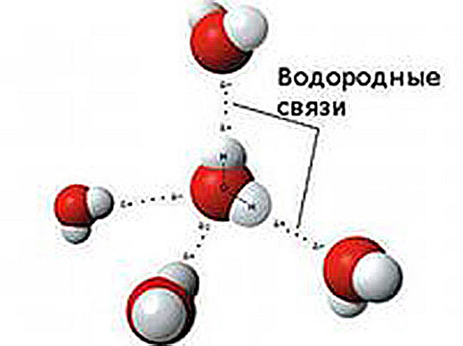

Рис. 2.16. Водородные связи в воде.

 Например, в отсутствие водородных связей вода кипела бы при минус 80oС и, разумеется, наша форма жизни была бы невозможна. Внутримолекулярные водородные связи обеспечивают существование молекул ДНК, хранящих генетический код.

Таковы основные типы химических связей. Все они являются частными случаями квантового взаимодействия атомных (нуклидо-электронных) систем и реальные химические связи подчиняются этим модельным описаниям с той или иной степенью точности.